ПОВЕСТКА
40 сессии совета депутатов
Таштыпского сельсовета от 29 мая 2020года

1.О внесении изменений в схему многомандатных избирательных округов для проведения выборов депутатов Советов депутатов Таштыпского сельсовета

2. О назначении выборов депутатов Совета депутатов Таштыпского сельсовета
Таштыпского района Республики Хакасия четвёртого созыва

3.О внесении изменений в Решение Совета депутатов Таштыпского сельсовета «Об утверждении Реестра муниципальной собственности Таштыпского сельсовета» от 05.08.2015 г. № 29

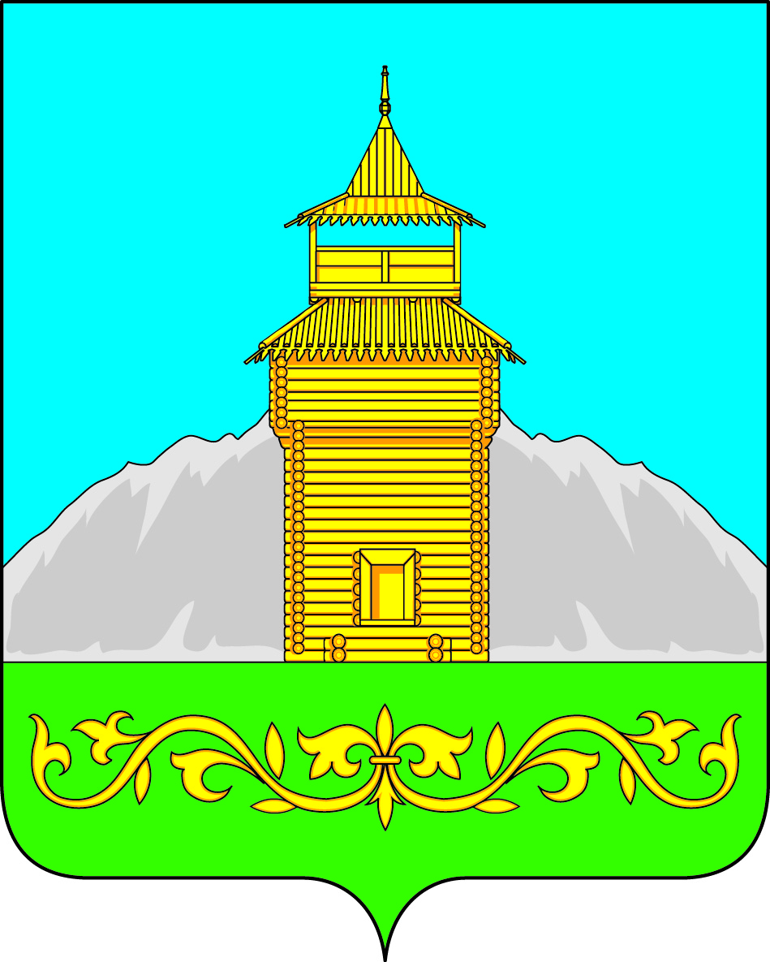

Российская Федерация
Республика Хакасия
Таштыпский район
Совет депутатов Таштыпского сельсовета

Р Е Ш Е Н И Е

«22» мая 2020 года с. Таштып №126

О внесении изменений в схему
многомандатных избирательных округов для проведения
выборов депутатов Советов депутатов Таштыпского сельсовета .

Руководствуясь статьей 8 Закона Республики Хакасия от 08 июля 2011 года №65 – ЗРХ «О выборах глав муниципальных образований в Республике Хакасия», статьей 27 Устава муниципального образования Таштыпский сельсовет Совет депутатов Таштыпского сельсовета решил:
1.Внести изменения в схему многомандатных избирательных округов, образуемых для проведения выборов депутатов Совета депутатов Таштыпского сельсовета Таштыпского района Республики Хакасия, утвержденную решением Совета депутатов Таштыпского сельсовета от 23 марта 2015 года №14 следующие изменения:
а) В описании границ трёхмандатного избирательного округа №3 после слов «Степная», дополнить словами «Ручейная, Саянская, Трудовая, Абаканская, Лесная, 65 лет Победы»
б) В описание границ четырёхмандатного избирательного округа №4 после слова «Кедровая» дополнить словами «Солнечная, Казацкая, Славянская, Гагарина».

2.Опубликовать данное решение в газете «Земля таштыпская»

Глава Таштыпского сельсовета Салимов Р.Х.

Российская Федерация
Республика Хакасия
Таштыпский район
Совет депутатов Таштыпского сельсовета

Р Е Ш Е Н И Е

«22» мая 2020 года с. Таштып №127

О назначении выборов депутатов
Совета депутатов Таштыпского сельсовета
Таштыпского района Республики Хакасия
четвёртого созыва

В соответствии со статьёй 10 Федерального закона «Об основных гарантиях избирательных прав и права на участие в референдуме граждан Российской Федерации», 1 части, статьи 6 Закона Республики Хакасия «О выборах глав муниципальных образований в Республике Хакасия», руководствуясь статьёй 14 Устава муниципального образования Таштыпский сельсовет от 21 февраля 2006года (в редакции от 10 февраля 2015года), Совет депутатов Таштыпского сельсовета Решил:

1.Назначить выборы депутатов Таштыпского сельсовета Таштыпского района Республики Хакасия четвёртого созыва на 13 сентября 2020 года.
2.Опубликовать настоящее решение в газете «Земля таштыпская».

Глава Таштыпского сельсовета Салимов Р.Х.

Приложение
К Решению Совета депутатов
№14 от23 марта 2020года.

СХЕМА МНОГОМАНДАТНЫХ ИЗБИРАТЕЛЬНЫХ ОКРУГОВ, ОБРАЗУЕМЫХ ДЛЯ ПРОВЕДЕНИЯ ВЫБОРОВ ДЕПУТАТОВ ТАШТЫПСКОГО СЕЛЬСОВЕТА ТАШТЫПСКОГО РАЙОНА РЕСПУБЛИКИ ХАКАСИЯ

Трехмандатный избирательный округ № 1

Центр – село Таштып. Число избирателей – 1158.
Границы избирательного округа: село Таштып.
улицы: Советская, с №1 по № 105 и с №2 по №104; Березовая; Ленина, с №1 по № 25 и с №2 по №30; Юбилейная; Луговая; Мичурина; Мечникова; Войкова; Цукановой; Сурикова; Крылова; Чехова, с №1 по № 19 и с №2 по №14, Андрея Матерова, Горная, Г.П. Шулбаева:

Трехмандатный избирательный округ № 2

Центр – село Таштып. Число избирателей – 991.
Границы избирательного округа: село Таштып.
улицы: Луначарского; Магистральная; Мира; Чехова, с №21 по № 37 и с №16 по №24; Ленина, с №25 «А» по № 93 и с №32 по №84; Садовая; Кирова; Горького; Комсомольская; Советская, с №107 по № 199 и с №106 по №150; Подгорная; Гоголя; Некрасова; Степана Майнагашева; Хакасская; Коммунальная; Таштыпская:

Трехмандатный избирательный округ № 3

Центр – село Таштып. Число избирателей – 1161.
Границы избирательного округа: село Таштып.
улицы: Первомайская; Лермонтова; Ломоносова; Энгельса; Таежная; Карла Маркса; Чкалова; Аэродромная; Абазинская; Черемуховая; Октябрьская, с №1 по № 25 и с № 2 по №12; Чапаева; Островского; Орджоникидзе; Королева; Виноградова, с №24 по № 39; Степная, Ручейная, Саянская, Трудовая, Абаканская, Лесная, 65 лет Победы, переулки: Энгельса; Ломоносова; Аэродромный:

Четырехмандатный избирательный округ № 4

Центр – село Таштып. Число избирателей – 1342.
Границы избирательного округа: село Таштып.
улицы: Партизанская; Щетинкина; Шама; Дзержинского; Розы Люксембург; Пионерская; Пушкина; Суворова; Октябрьская, с №14 по № 88 и с №27 «А» по №90; Кирпичная; Полевая; Весенняя; Молодежная; Цветочная; Дачная; Виноградова, с №1 по № 23, Новая, Южная, Кедровая. Солнечная, Казацкая, Славянская, Гагарина, переулки: Октябрьский; Партизанский; ДОЛ им. Гагарина:

